含图片文档转换测试
本文件用于验证「图片内嵌」功能：文档中的插图能否原样保留进 Markdown。
一、插图
下面这张柱状图是文档内嵌的位图，不是外部链接。
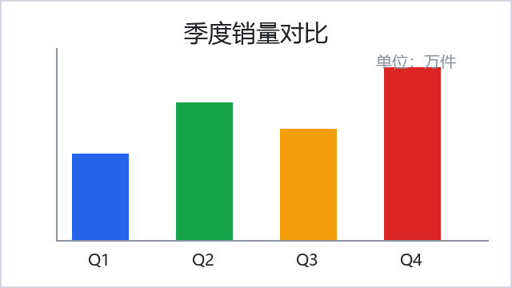
图 1 季度销量对比（单位：万件）
二、对应的数据表
季度 | 销量 | 同比
Q1 | 45 万件 | +8%
Q2 | 72 万件 | +15%
Q3 | 58 万件 | -3%
Q4 | 90 万件 | +22%
三、结论
第四季度销量最高，第三季度出现小幅回落。

